Dossier d'études
Application Responsables Hospitaliers

- Spécifications techniques

  - Cas d'utilisations

L'application est destinée à une utilisation exclusive par les responsables de l’hôpital. Grâce à cette application, ils pourront voir grâce a une IHM, divers catégories de taux d'occupation de l'hôpital afin de mieux manager les effectifs du personnel, ainsi que prévoir des aménagements pour les services.

1.2 IHM et enchaînements des écrans
Page 1 : Formulaire de connexion
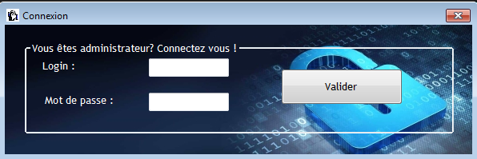
Page 2 : IHM Correspondant au tableau 1
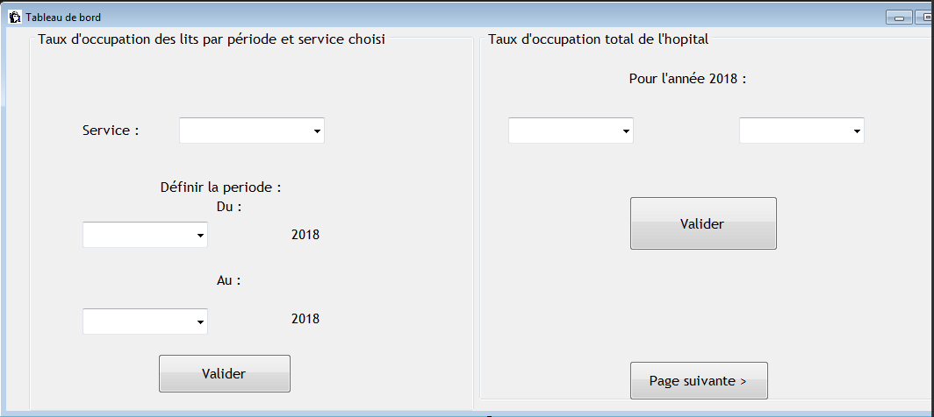

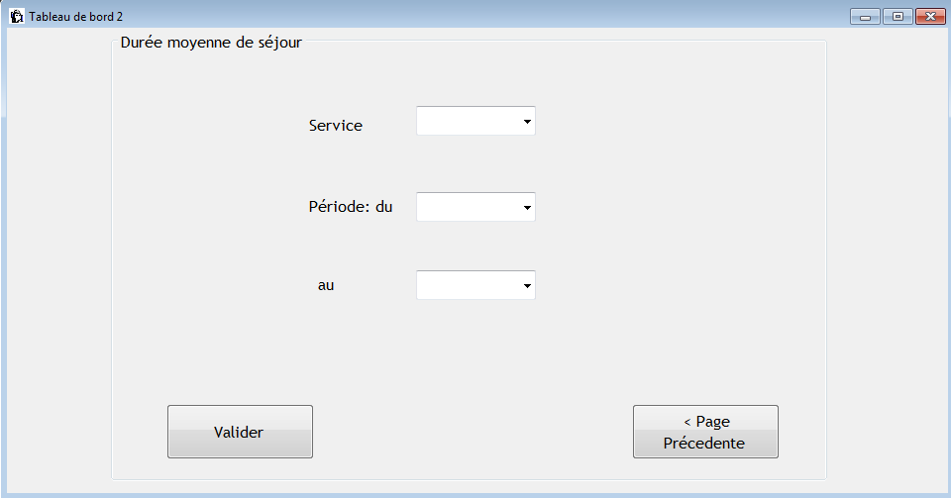
Page 3 : IHM correspondant au tableau 2

Type de graphiques :
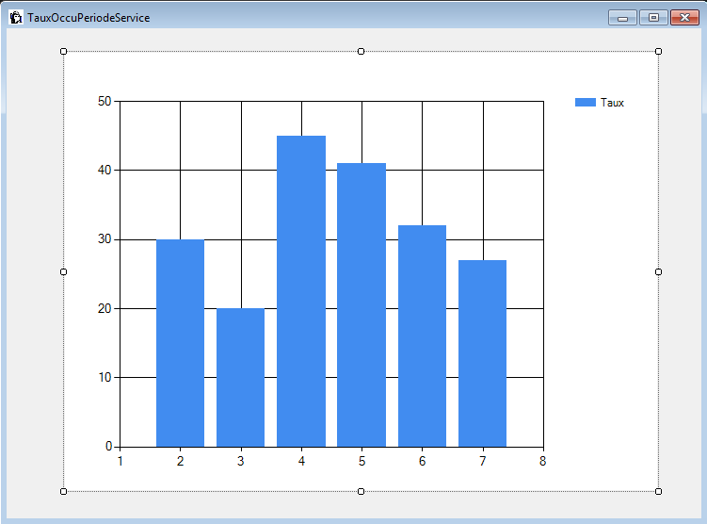

  - Structure de l'application :

-6 IHM
-1 Classe Séjour
-1 Classe Passerelle

1.4 la BDD
Schéma BDD:
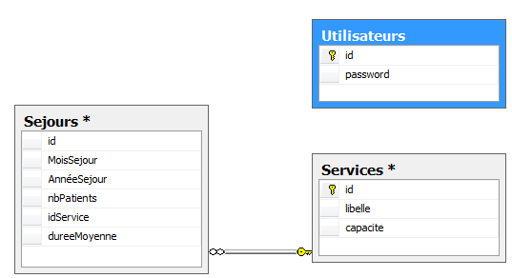

  - Le Diagramme des classes :

  - Liste des tests unitaires

Pour faciliter l'utilisation des tests, nous les avons séparés dans un fichier par personne.

Tests contenus dans « TestQuentin »

-TestrecupCapaMax() Permettant de vérifier que le programme renvoie la bonne capacité en executant la fonction « recupCapacitéMax », contenu dans la classe Passerelle.

-testTauxOccupationMoisService() Permettant de vérifier que le programme renvoie bien le bon taux en executant la fonction « tauxOccuMoisService ».

-testOccupantsHopitalParMois() Permettant de vérifier que le programme retourne bien le bon nombre d'occupants pour le mois voulu

  - Niveau d'habilitation

Les utilisateurs seront les responsables de l’hôpital. Ils auront donc un accès total sur la lecture des données que fournit le programme. Aucun autre membre du personnel n'y aura accès.

